様式第１号(第６条関係)

球磨村一般不妊治療費助成事業申請書

球磨村長　様

年　　　月　　　日

申請者氏名　　　　　　　　　　　　印

球磨村不妊治療費助成事業実施要綱第６条の規定により、次のとおり関係書類を添えて申請します。

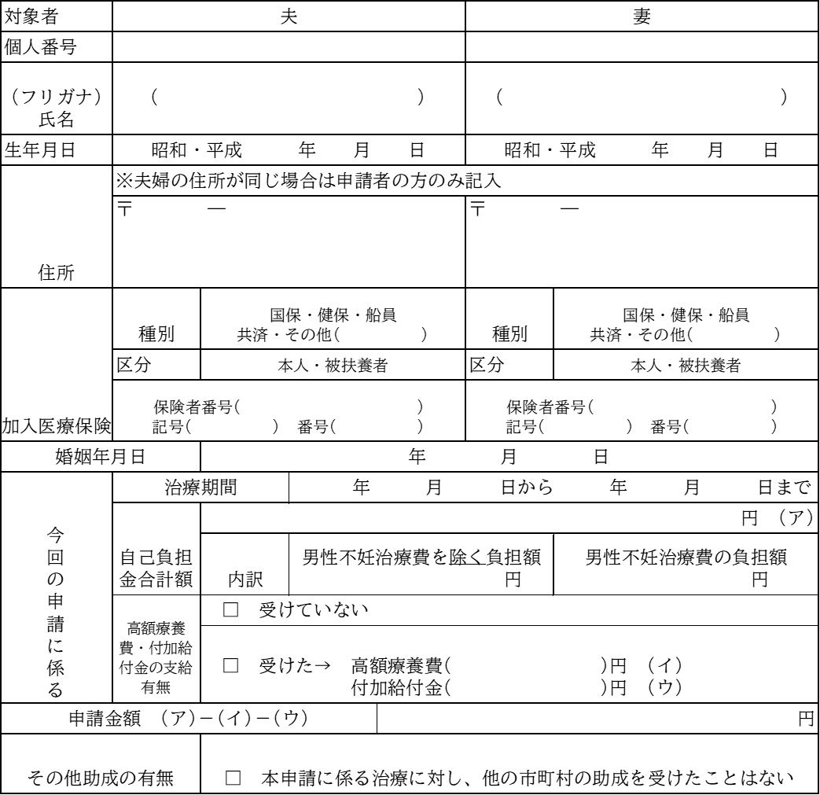

**(裏面もご確認ください)**

|  |  |
| --- | --- |
| 同意欄 | **本申請の審査のため、村が次の事項について確認を行うことに同意します。**  ①助成要件審査のため、申請者夫婦及び世帯員に関する必要な住民基本台帳を確認すること。  ②本申請の審査に必要な範囲で、医療機関及び薬局へ治療内容等について確認すること。  ③夫と妻が異なる住所を有する場合等、本申請の審査に必要な範囲で、他自治体へ助成金の受給状況について確認すること。  ④本申請の審査に必要な範囲で、高額療養費等の支給を受けたか、加入されている健康保険組合等の保険者へ確認すること。  氏名  ※情報の取扱いには十分注意し、プライバシーは厳守します。 |

**【添付書類(申請時に提出)】**

１　一般不妊治療費助成事業受診等証明書

２　一般不妊治療に係る領収書及び明細書の写し

３　住民票(夫婦の住所が異なる場合に限る。)

４　戸籍謄本(夫婦の住所が異なる場合に限る。)

５　加入する健康保険証の写し

６　高額療養費の写し又は限度額適用認定書等の写し(該当者に限る。)

７　医療保険各法による付加給付金額が確認できるものの写し(該当者に限る。)

村記入欄

* 住民及び居住確認※申請日１年以上前から村に住民票及び居住　(□該当　　□非該当)
* 治療開始日における婚姻確認　(□有　　□無)
* 医療保険加入の確認　(□有　　□無)
* 治療開始日において妻年齢４３歳未満　(□該当　　□非該当)
* 過去の本事業助成額(上限額：夫婦１組当たり４万円)　過去の通算助成額　　　　　　円(　　回)
* 申請期限内であること(申請期限：治療終了日が属する年度内の申請であること。ただし治療終了日が３月の場合は翌４月末日まで)　　(□期限内　　□期限外)

□　受診等証明書の領収金額と領収明細書の金額が一致していること